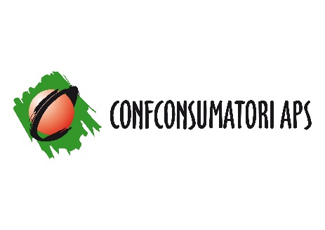
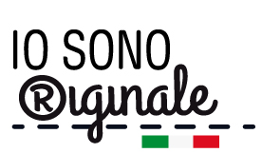

COMUNICATO STAMPA

Io Sono Originale. Workshop nelle Università contro la contraffazione e per la tutela della proprietà industriale

Il 29 novembre, all’Università di Parma, partecipa all’incontro
“Le nuove frontiere delle frodi alimentari, tra consapevolezza e (dis)informazione”

Parma, 27 novembre 2023 – “Io Sono Originale” è l'iniziativa del MiSE (ora MIMIT), promossa dalla Direzione Generale per la Tutela della Proprietà Industriale - Ufficio Italiano Brevetti e Marchi in collaborazione con le associazioni dei consumatori rappresentate nel CNCU, tra cui Confconsumatori che, in continuità con le precedenti edizioni, promuove una campagna di educazione e sensibilizzazione per coltivare la cultura della legalità, contribuire alla lotta al falso e informare i consumatori in merito ai rischi collegati alla contraffazione.

L’acquisto di beni contraffatti è un atteggiamento di consumo spesso sottovalutato e poco percepito, che minaccia la proprietà industriale e intellettuale. Per contrastarlo, occorrono strategie coordinate di informazione e sensibilizzazione: è determinante coinvolgere attivamente i consumatori attraverso un piano mirato di attività formative e divulgative, che contribuiscano a disincentivare la scelta, da parte dei cittadini, di acquistare prodotti falsi.

Io Sono Originale prevede, tra le diverse attività in programma, workshop dedicati agli studenti universitari: i giovani sono coinvolti in prima persona nella realizzazione di incontri di approfondimento sul tema della proprietà industriale e della lotta alla contraffazione, in collaborazione con 35 atenei italiani di diverso indirizzo formativo.

L’APPUNTAMENTO – Mercoledì 29 novembre 2023, dalle 11 alle 13, si terrà nell’Aula Congressi del Campus delle Scienze e Tecnologie dell’Università di Parma l’incontro “Le nuove frontiere delle frodi alimentari, tra consapevolezza e (dis)informazione”. L’appuntamento, dedicato alle studentesse e agli studenti dell’Ateneo e aperto alla cittadinanza, ha l’obiettivo di sensibilizzare i consumatori verso la problematica delle frodi alimentari con particolare riferimento al canale dell’e-commerce. Verranno inoltre presentati e discussi i risultati del lavoro svolto durante l’A.A. 2022/2023 nell’ambito dei Corsi di Laurea in Scienze Gastronomiche e Food Safety & Food Risk Management dell’Ateneo.

